KAJAK KANU KLUB

ADRIA

ANKARAN

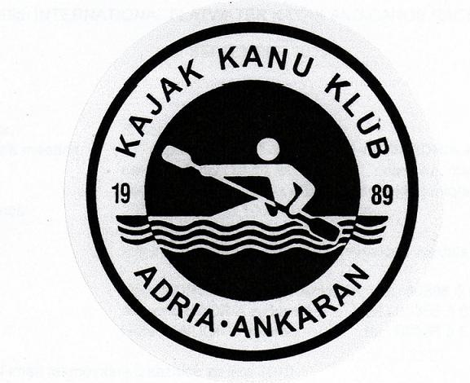

REZULTATI - RESULTS

22. MEDNARODNA KAJAK KANU SPRINT REGATA »ADRIA 2014«

22th INTERNATIONAL FLATWATER KAYAK AND
CANOE SPRINT RACE »ADRIA 2014«

13. SEPTEMBER 2014

Sodelujoči klubi – Participating clubs:

SLOVENSKI KLUBI (SLO)

KAJAK KANU KLUB ADRIA ANKARAN – (ADR)
KAJAK KANU KLUB ORKA – (ORK)
KAJAK KANU KLUB ANKARAN – (ANK)
KAJAK KANU KLUB ŽUSTERNA – (ŽUS)
KAJAK KANU KLUB BOHINJ – (BOH)

HRVAŠKI KLUBI (CRO)

KAJAK KLUB RAB – (RAB)

MADŽARSKI KLUBI (HUN)

KAJAK KENU KLUB SOB – (SOB)
KAJAK KENU KLUB VAC – (VAC)

ITALIJANSKI KLUBI (ITA)

SOCIETA KAYAK CANOA MONFALCONE – (MONFA)
SOCIETA CANOTTIERI TIMAVO – (TIMAVO)
CIRCOLO CANOA CARSO TRIESTE – (CCCT)

SPONZORJI - SPONSORS

- Oly Burger Koper

- Krajevna skupnost Ankaran – občina v ustanavljanju

- Tobačna grosist

- Luka Koper

- Adriatic Slovenica

- NLB

- VEMKam

- Športno društvo Katarina

- Banka Koper

- Komunala Koper

- Perutnina Ptuj

- Kompas Shop

- Žito Ljubljana

- Skupina Union Laško

- Paloma Sladki Vrh

- Zavarovalnica Maribor

- Skat Izola

- Anthron Izola

- Red Square frizerski salon

- Eco wash Kozina

- Pekarna Rina

- Pekarna Kljun

SODNIKI

ORGANIZATOR – Vladimir Jakomin

GLAVNI SODNIK – Laura Jakomin

POMOČNIK GLAVNEGA SODNIKA – Valter Blaževič

STARTER – Elvis Madruša, Marinko Miškovič, Ferenz Machacs

SODNIKI NA VODI – Dejan Jakomin
- Meho Titorič

SODNIKI NA CILJU – Laura Jakomin
– Claudio Babič
- Valter Blaževič
- Beti Blaževič

SPEAKER – Valentina Šukljan

ADMINISTRACIJA – Jan Godec
- Jana Gajšak

ZDRAVNIŠKA POMOČ – Ortopedska bolnišnica Valdoltra

REŠEVALNA SLUŽBA – KKK Adria

